**Тема занятия: «Елочка зеленая»**

**Лепка из пластилина в технике барельеф из пластилиновых колбасок.**

**Оборудование и материалы:** Доска для лепки, пластилин зеленого, коричневого цветов, стек, 1/4 картона синего цвета для фона, .

***Дорогие ребята!***

Для сегодняшнего занятия я приготовила загадку.

*Что за стройная девица*

*Не швея, не мастерица,*

*Ничего сама не шьет,*

*А в иголках круглый год.*

Что это такое?

ПРАВИЛЬНО РЕБЯТА, это ЕЛОЧКА.

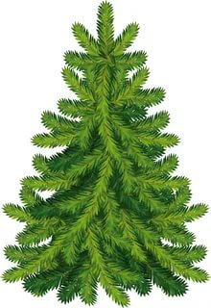

Ребята, совместно с родителями давайте выполним упражнение

«**Елки разные растут».** Возьмите друг друга за руку и сделайте круг**.**

– Широкие, – делаем несколько шагов назад, расширяя круг.

– Тонкие, – приближаемся к центру круга, сужая круг.

– Высокие, – все вместе поднимаем руки вверх.

– Низкие, – приседаем, руки опускают.

Молодцы ребята, а теперь давайте рассмотрим елочку.

Посмотрите ребята, елка стройная, у нее прямой ствол.



А сколько у нее веточек?

ПРАВИЛЬНО! – МНОГО

А какие они?

ПРАВИЛЬНО! –ДЛИННЫЕ И ПУШИСТЫЕ.

Посмотрите ребята на каждой веточке колкие иголочки.

Ребята, посмотрите, а под елочкой лежит волшебный сундучок.

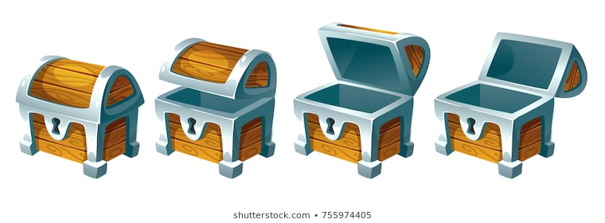

Чтобы сундучок открыть, нужно выполнить задание.

***Физкультминутка* «Елочка стояла».**

Елочка стояла (Дети поднимают руки вверх, встают на носочки)

Стройной вырастала

Вот такой, вот такой (Качают руками вправо - влево)

Стройной вырастала

Жил под елкой Зайка, (Прыгают на двух ногах руки перед грудью)

Зайка - побегай-ка.

Как увидел Волка, (Приседают)

Спрятался за елку.

Там сидит и дрожит, (Закрывают глаза руками) .

Спрятался за елку.

**ОТКРЫВАЮ СУНДУЧОК.**



Ребята, а в сундучке, посмотрите волшебный пластилин.

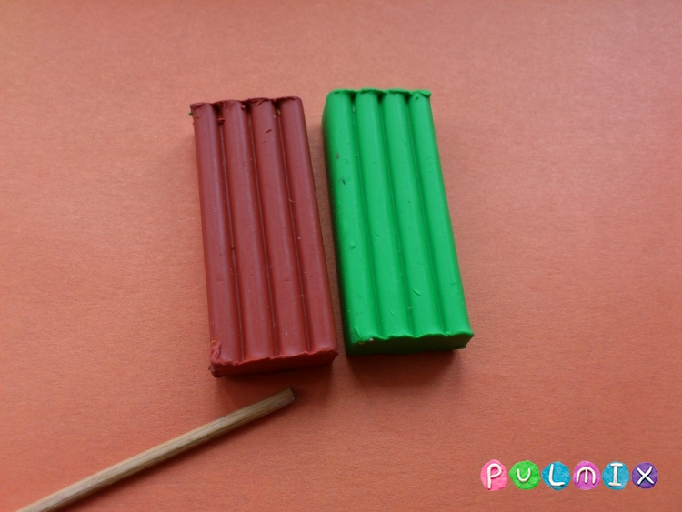

А раз пластилин волшебный, то мы с вами сегодня будем волшебниками и сможем творить чудеса.

И так, начинаем.

Берем наш волшебный пластилин.

Ствол у елочки какого цвета?

ПРАВИЛЬНО! – коричневый

Для изготовления ствола из коричневого пластилина нужно скатать шарик, раскатать его в цилиндр, заузив одну сторону путем прокатывания с нажимом между ладонями*. .* Прижимаем легкими движениями к картону синего цвета ствол елочки.

Молодцы  дети стройный ствол получился, но чего-то нашему дереву не хватает?

МОЛОДЦЫ! - Веточек, иголочек.

А теперь мои маленькие волшебники, возьмите пластилин и сделайте  веточки для елочки.

Какого цвета будут ветки?

ПРАВИЛЬНО! - Зеленого.

Из небольших зеленых кусочков следует скатать колбаски, разрезать их стекой на короткие, средние и длинные части.

**Ребята помните**, короткие колбаски надо прикрепить к верхушке ствола с нескольких сторон, чуть ниже – средние по длине колбаски, а в самом низу – длинные.

На каждое веточке, при помощи стек продавите полосочки- иголочки.

*Полученную елку можно украсить белым пластилином-снегом.*

Посмотрите, какая елочка зеленая у нас получилась.

